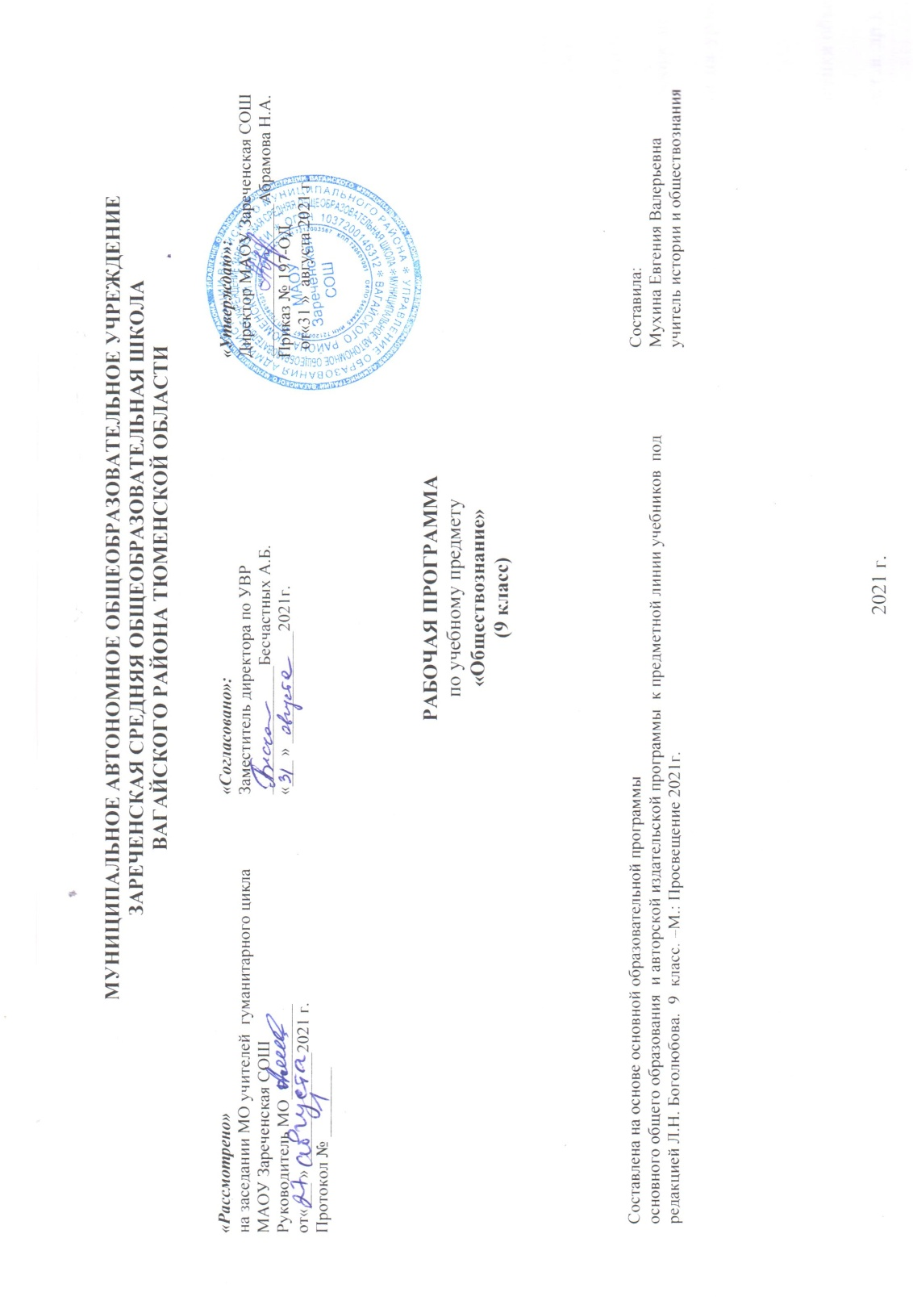

- ПЛАНИРУЕМЫЕ РЕЗУЛЬТАТЫ ОСВОЕНИЯ УЧЕБНОГО ПРЕДМЕТА

Установленные стандартом результаты освоения выпускниками обязательного минимума федерального компонента государственного стандарта общего образования, необходимые для получения государственного документа о достигнутом уровне общего образования. Программа предусматривает формирование у учащихся общеучебных умений и навыков, универсальных способов деятельности и ключевых компетенций.
Личностными результатами выпускников основной школы, формируемыми при изучении содержания курса по обществознанию, являются:
• мотивированность и направленность на активное и созидательное участие в будущем в общественной и государственной жизни;
• заинтересованность не только в личном успехе, но и в развитии различных сторон жизни общества, в благополучии и процветании своей страны;
• ценностные ориентиры, основанные на идеях патриотизма, любви и уважения к Отечеству; на отношении к человеку, его правам и свободам как высшей ценности; на стремлении к укреплению исторически сложившегося государственного единства; на признании равноправия народов, единства разнообразных культур; на убежденности в важности для общества семьи и семейных традиций; на осознании необходимости поддержания гражданского мира и согласия и своей ответственности за судьбу страны перед нынешними и грядущими поколениями.
Метапредметные результаты изучения обществознания выпускниками основной школы проявляются в:
• умении сознательно организовывать свою познавательную деятельность (от постановки цели до получения и оценки результата);
• умении объяснять явления и процессы социальной действительности с научных, социально-философских позиций; рассматривать их комплексно в контексте сложившихся реалий и возможных перспектив;
• способности анализировать реальные социальные ситуации, выбирать адекватные способы деятельности и модели поведения в рамках реализуемых основных социальных ролей (производитель, потребитель и др.);
• овладении различными видами публичных выступлений (высказывания, монолог, дискуссия) и следовании этическим нормам и правилам ведения диалога;
• умении выполнять познавательные и практические задания, в том числе с использованием проектной деятельности на уроках и в доступной социальной практике
направлены на:
- использование элементов причинно-следственного анализа;
- исследование несложных реальных связей и зависимостей;
- определение сущностных характеристик изучаемого объекта; выбор верных критериев для сравнения, сопоставления, оценки объектов;
- поиск и извлечение нужной информации по заданной теме в адаптированных источниках различного типа;
- перевод информации из одной знаковой системы в другую (из текста в таблицу, из аудиовизуального ряда в текст и др.), выбор знаковых систем адекватно познавательной и коммуникативной ситуации;
- объяснение изученных положений на конкретных примерах;
- оценку своих учебных достижений, поведения, черт своей личности с учетом мнения других людей, в том числе для корректировки собственного поведения в окружающей среде;
- выполнение в повседневной жизни этических и правовых норм, экологических требований;
- определение собственного отношения к явлениям современной жизни, формулирование своей точки зрения.
Предметными результатами освоения выпускниками основной школы содержания программы по обществознанию являются в сфере:
познавательной
• относительно целостное представление об обществе и о человеке, о сферах и областях общественной жизни, механизмах и регуляторах деятельности людей;
• знание ряда ключевых понятий базовых для школьного обществознания наук: социологии, экономической теории, политологии, культурологии, правоведения, этики, социальной психологии и философии; умение объяснять с их позиций явления социальной действительности;
• знания, умения и ценностные установки, необходимые для сознательного выполнения старшими подростками основных социальных ролей в пределах своей дееспособности;
• умения находить нужную социальную информацию в различных источниках; адекватно ее воспринимать, применяя основные обществоведческие термины и понятия; преобразовывать в соответствии с решаемой задачей (анализировать, обобщать, систематизировать, конкретизировать имеющиеся данные, соотносить их с собственными знаниями); давать оценку взглядам, подходам, событиям, процессам с позиций одобряемых современном российском обществе социальных ценностей;
ценностно-мотивационной
• понимание побудительной роли мотивов в деятельности человека, места ценностей в мотивационной структуре личности, их значения в жизни человека и развитии общества;
• знание основных нравственных и правовых понятий, норм и правил, понимание их роли как решающих регуляторов общественной жизни, умение применять эти нормы и правила к анализу и оценке реальных социальных ситуаций, установка на необходимость руководствоваться этими нормами и правилами в собственной повседневной жизни;
• приверженность гуманистическим и демократическим ценностям, патриотизму и гражданственности;
трудовой
• знание особенностей труда как одного из основных видов деятельности человека; основных требований трудовой этики в современном обществе; правовых норм, регулирующих трудовую деятельность несовершеннолетних;
• понимание значения трудовой деятельности для личности и для общества;
эстетической
• понимание специфики познания мира средствами искусства в соотнесении с другими способами познания;
• понимание роли искусства в становлении личности и в жизни общества;
коммуникативной
• знание определяющих признаков коммуникативной деятельности в сравнении с другими видами деятельности;
• знание новых возможностей для коммуникации в современном обществе, умение использовать современные средства связи и коммуникации для поиска и обработки необходимой социальной информации;
• понимание языка массовой социально-политической коммуникации, позволяющее осознанно воспринимать соответствующую информацию; умение различать факты, аргументы, оценочные суждения;
• понимание значения коммуникации в межличностном общении;
• умение взаимодействовать в ходе выполнения групповой работы, вести диалог, участвовать в дискуссии, аргументировать собственную точку зрения;
• знакомство с отдельными приемами и техниками преодоления конфликтов.

Выпускники, освоившие Программу основной общеобразовательной школы по предмету «Обществознание», должны:
Знать | Уметь | Иметь представление
- основные понятия: политика, власть, государство, гражданское общество, политическая партия, правовое государство, социальное государство, референдум, СМИ.  - называть: признаки государства,  признаки правового государства, отличительные черты выборов в демократическом государстве.  - основные понятия: Право, закон, правоотношения,правонарушения, презумпция невиновности, Конституция РФ.  - Признаки правонарушения и их виды.  - Что такое юридическая ответственность, какие виды ответственности существуют  - Называть принципы конституционного строя РФ, основные документы, регулиру-  ющие права человека. | - Давать характеристику политическим режимам по плану.  - Оценивать и приводить примеры политическим партиям.  - Различать политические партии и движения и приводить примеры из жизни.  - Сравнивать и классифицировать формы правления. Перевод информацию из одной знаковой системы в другую ( текст→ таблица и наоборот).  - Приводить примеры внутренней и внешней функции государства.  -Анализировать состав преступления и определять, является ли содеянное преступлением.  - Давать характеристику деятельности правоохранительных органов.  - Определять, нормами каких отраслей права регулируется определенная жизненная ситуация и куда следует обратиться, чтобы узнать модель верного поведения участников правоотношения. | - Об участии граждан на выборах.  - О влиянии СМИ на политическую жизнь общества.  - Об условиях становления правового государства в РФ.  - Об опасности политического экстремизма.  - О воздействии международных документов по правам человека на утверждение их в РФ.  - О защите гражданского населения в период вооруженных конфликтов.

- СОДЕРЖАНИЕ УЧЕБНОГО ПРЕДМЕТА

Вводный урок (1 час)
Вводный урок.
Глава I. Политика (11ч.)
Политика и власть. Роль политики в жизни общества. Основные направления политики.
Понятие государства, его отличительные признаки. Государственный суверенитет. Внутренние и внешние функции государства. Формы государства.
Политический режим. Демократия и тоталитаризм. Демократические ценности. Развитие демократии в современном мире.
Правовое государство. Разделение властей. Условия становления правового государства в РФ.
Гражданское общество. Местное самоуправление. Пути формирования гражданского общества в РФ.
Участие граждан в политической жизни. Участие в выборах. Отличительные черты выборов в демократическом обществе. Референдум. Выборы в РФ. Опасность политического экстремизма.
Политические партии и движения, их роль в общественной жизни. Политические партии и движения в РФ. Участие партий в выборах.
Средства массовой информации. Влияние СМИ на политическую жизнь общества. Роль СМИ в предвыборной борьбе.

Глава II. Гражданин и государство (8 ч.)
Конституция — основной закон РФ.Основы конституционного строя РФ. Федеративное устройство. Органы государственной власти в РФ. Взаимоотношения органов государственной власти и граждан.
Понятие прав, свобод и обязанностей. Всеобщая декларация прав человека — идеал права. Воздействие международных документов по правам человека на утверждение прав и свобод человека и гражданина в РФ.
Права и свободы человека и гражданина в РФ, их гарантии. Конституционные обязанности гражданина. Права ребенка и их защита. Механизмы реализации и защиты прав человека и гражданина в РФ.
Правоохранительные органы. Судебная система РФ. Адвокатура. Нотариат.

Глава III. Основы российского законодательства (12 ч.)
Право, его роль в жизни человека, общества и государства. Понятие нормы права.Нормативно-правовой акт. Виды нормативных актов. Система законодательства.
Понятие правоотношения. Виды правоотношений. Субъекты права. Особенности правового статуса несовершеннолетних.
Понятие правонарушения. Признаки и виды правонарушений. Понятие и виды юридической ответственности. Презумпция невиновности.
Гражданские правоотношения. Право собственности. Основные виды гражданско-правовых договоров. Права потребителей.
Трудовые правоотношения. Право на труд. Правовой статус несовершеннолетнего работника. Трудоустройство несовершеннолетних.
Семейные правоотношения. Брак и развод, неполная семья Порядок и условия заключения брака. Права и обязанности родителей и детей.
Административные правоотношения. Административное правонарушение. Виды административных наказаний.
Основные понятия и институты уголовного права. Понятие преступления. Пределы допустимой самообороны. Уголовная ответственность несовершеннолетних.
Международно-правовая защита жертв вооруженных конфликтов. Право на жизнь в условиях вооруженных конфликтов. Защита гражданского населения в период вооруженных конфликтов.
Правовое регулирование отношений в сфере образования. Возможности получения общего и профессионального образования в Российской Федерации.

Повторение (2ч.)

- ТЕМАТИЧЕСКОЕ ПЛАНИРОВАНИЕ, В ТОМ ЧИСЛЕ С УЧЕТОМ РАБОЧЕЙ ПРОГРАММЫ ВОСПИТАНИЯ
С УКАЗАНИЕМ КОЛИЧЕСТВА ЧАСОВ, ОТВОДИМЫХ НА ОСВОЕНИЕ КАЖДОЙ ТЕМЫ
№п/п | Название раздела | Количество часов | Кол-во контрольных работ, учебных проектов
1 | Вводный урок | 1
Глава I. Политика (11 ч.)
2 | Политика и власть | 1
3 | Государство | 1
4 | Политические режимы | 1
5 | Правовое государство | 1
6 | Гражданское общество и государство | 1
7 | Учимся участвовать в жизни гражданского общества | 1
8 | Участие граждан в политической жизни | 1
9 | Политические партии и движения | 1
10 | Межгосударственные отношения | 1
11 | Практикум по теме «Политика» | 1
12 | Контрольная работа по теме «Политика» | 1 | к\р
ГлаваII. Гражданин и государство (8 ч.)
13 | Основы конституционного строя | 1
14 | Права и свободы человека и гражданина | 1
15 | Права и свободы человека и гражданина | 1
16 | Высшие органы государственной власти в РФ | 1 | Тест
17 | Россия – федеративное государство | 1
18 | Судебная система РФ | 1
19 | Правоохранительные органы РФ | 1
20 | Практикум по теме «Гражданин и государство» | 1
ГлаваIII. Основы российского законодательства (12 ч.)
21 | Роль права в жизни человека, общества и государства | 1
22 | Правоотношения и субъекты права | 1
23 | Правонарушения и юридическая ответственность | 1
24 | Гражданские правоотношения | 1
25 | Право на труд. Трудовые правоотношения | 1
26 | Учимся устраиваться на работу | 1 | тест
27 | Семья под защитой закона | 1
28 | Административные правоотношения | 1
29 | Уголовно-правовые отношения | 1
30 | Правовое регулирование отношений в сфере образования | 1
31 | Международно-правовая защита жертв вооружённых конфликтов | 1
32 | Практикум по теме «Основы российского законодательства» | 1
Повторение (2ч.)
33 | Итоговая контрольная работа | 1 | к/р
34 | Обобщение по курсу "Обществознание" | 1
 | Итого: | 34 часа

Приложение

КАЛЕНДАРНО-ТЕМАТИЧЕСКОЕ ПЛАНИРОВАНИЕ

№п/п | Название раздела | Количество часов | Кол-во контрольных работ, учебных проектов | Дата по плану | Дата по факту
1 | Вводный урок | 1 |  | 1 неделя сентября
Глава I. Политика (11 ч.)
2 | Политика и власть | 1 |  | 2 неделя сентября
3 | Государство | 1 |  | 3 неделя сентября
4 | Политические режимы | 1 |  | 4 неделя сентября
5 | Правовое государство | 1 |  | 5 неделя сентября
6 | Гражданское общество и государство | 1 |  | 1 неделя октября
7 | Учимся участвовать в жизни гражданского общества | 1 |  | 2 неделя октября
8 | Участие граждан в политической жизни | 1 |  | 3 неделя октября
9 | Политические партии и движения | 1 |  | 2 неделя ноября
10 | Межгосударственные отношения | 1 |  | 3 неделя ноября
11 | Практикум по теме «Политика» | 1 |  | 4 неделя ноября
12 | Контрольная работа по теме «Политика». Единый урок «Права человека» | 1 | к\р | 1 неделя декабря
Глава II. Гражданин и государство (8 ч.)
13 | Основы конституционного строя.  День Конституции Российской Федерации (12 декабря) | 1 |  | 2 неделя декабря
14 | Права и свободы человека и гражданина | 1 |  | 3 неделя декабря
15 | Права и свободы человека и гражданина | 1 |  | 4 неделя декабря
16 | Высшие органы государственной власти в РФ | 1 | Тест | 5 неделя декабря
17 | Россия – федеративное государство | 1 |  | 2 неделя января
18 | Судебная система РФ | 1 |  | 3 неделя января
19 | Правоохранительные органы РФ | 1 |  | 4 неделя января
20 | Практикум по теме «Гражданин и государство» | 1 |  | 1 неделя февраля
ГлаваIII. Основы российского законодательства (12 ч.)
21 | Роль права в жизни человека, общества и государства | 1 |  | 2 неделя февраля
22 | Правоотношения и субъекты права | 1 |  | 3 неделя февраля
23 | Правонарушения и юридическая ответственность | 1 |  | 4 неделя февраля
24 | Гражданские правоотношения | 1 |  | 1 неделя марта
25 | Право на труд. Трудовые правоотношения | 1 |  | 2 неделя марта
26 | Учимся устраиваться на работу | 1 | тест | 3 неделя марта
27 | Семья под защитой закона | 1 |  | 1 неделя апреля
28 | Административные правоотношения | 1 |  | 2 неделя апреля
29 | Уголовно-правовые отношения | 1 |  | 3 неделя апреля
30 | Правовое регулирование отношений в сфере образования | 1 |  | 4 неделя апреля
31 | Международно-правовая защита жертв вооружённых конфликтов | 1 |  | 1 неделя мая
32 | Практикум по теме «Основы российского законодательства» | 1 |  | 2 неделя мая
Повторение (2ч.)
33 | Итоговая контрольная работа | 1 | к/р | 3 неделя мая
34 | Обобщение по курсу "Обществознание" | 1 |  | 4 неделя мая
 | Итого: | 34 часа

